«Айша» жеке бөбекжайы

Бекітемін: ___________
«Айша»жеке бөбекжай
меңгерушісі Тулеугалиева Б.Е

Тақырыбы:«Астана елімнің жүрегім»
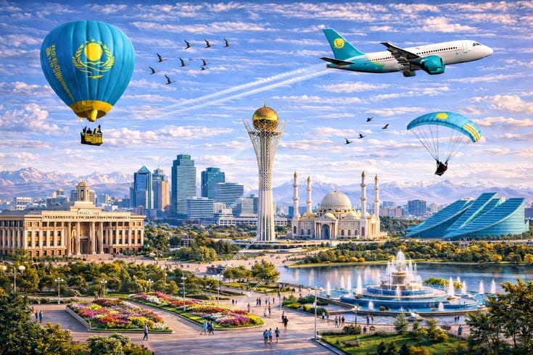

«Еркемай» ортаңғы топ тәрбиешісі:Айтқалиева Т.

2025 -2026 жыл

«Астана – елімнің жүрегі»
Мақсаты: Балалардың туған елге, Отанға, Астанаға деген сүйіспеншілігін арттыру, патриоттық сезімдерін тәрбиелеу.
Безендірілуі: Қазақстан Республикасының Туы, Елтаңбасы, Астана қаласының көрікті жерлерінің суреттері, шарлар, гүлдер.

Жүргізуші:
Қайырлы күн, құрметті қонақтар, ата-аналар және бүлдіршіндер!
Бүгін біз еліміздің ең көрікті, ең әсем қаласы – Астана күніне арналған мерекелік кешке жиналып отырмыз. Астана – тәуелсіз Қазақстанның мақтанышы, бейбітшілік пен бірліктің символы. Ендеше, мерекеміз құтты болсын!

Балалардың орындауында:
«Қазақстан – Отаным» әні

Жүргізуші:
Отан деген – туған жеріміз, туған еліміз. Ал Астана – еліміздің жүрегі. Енді балаларымыздың тақпақтарын тыңдайық.

Тақпақтар
1-бала:
Астанам – арман қалам,
Асқақтаған бар ғалам.
Көркейе бер мәңгілік,
Туған елім – Қазақстан!
2-бала:
Бәйтерегім биікте,
Шаттық сыйлар жүрекке.
Астанамды мақтан етем,
Әлемдегі тірек деп.
3-бала:
Көк байрағым желбіреп,
Шарықтайды көгімде.
Қазақстан – Отаным,
Мәңгі болсын төрімде.
4-бала:
Астанадай әсем қала,
Көркіне көз тоймайды.
Бейбіт өмір сыйлаған,
Елім мәңгі жасайды.

Жүргізуші:
Балалар, туған елімізді жақсы көреміз бе?
Балалар: Иә!
Жүргізуші:
Олай болса, көңілді биімізді қарсы алыңыздар!

Би:
«Қазақ биі» (немесе заманауи балалар биі)

Ойын: «Көк туды жеткіз»
Ойын шарты: Екі топқа бөлінген балалар эстафета арқылы көк туды мәреге жеткізеді.

Жүргізуші:
Жарайсыңдар, балалар! Сендер өте епті әрі ұйымшыл екенсіңдер.
Енді бәріміз бірге Астана туралы ән шырқайық.

Ән:
«Астана» (балалар орындайды)

Жүргізуші:
Еліміз әрқашан бейбіт, аспанымыз ашық болсын! Балаларымыз аман, еліміз гүлдене берсін!

Қорытынды
Барлығы бірге:
Туған елім – Қазақстан!
Жаса, жайна, Астана!
(Балалар көк байрақтарды желбіретіп, мерекелік ән әуенімен сахнадан шығады.)
Мереке аяқталды.

Анықтама
Өткен күні: 03.07.2026 жыл.
Тобы: «Еркемай » ортаңғы топ
Тақырыбы: «Астана – елімнің жүрегі» атты мерекелік іс-шараның өткізілуі туралы
Балабақшада Астана күніне орай «Астана – елімнің жүрегі» атты мерекелік іс-шара өткізілді. Іс-шараның мақсаты – тәрбиеленушілердің туған елге, Отанға және елордаға деген сүйіспеншілігін арттыру, патриоттық сезімдерін қалыптастыру, мемлекеттік рәміздерді құрметтеуге тәрбиелеу.
Мерекелік бағдарлама барысында балалар Астана туралы тақпақтар айтып, әндер орындады, ұлттық және заманауи билер биледі. Сонымен қатар қызықты ойындар мен эстафеталар ұйымдастырылып, тәрбиеленушілер белсенділік танытты.
Іс-шара барысында балалар Астананың еліміздің бас қаласы ретіндегі маңызы туралы білімдерін кеңейтіп, туған жерге деген мақтаныш сезімдерін көрсетті. Барлық тәрбиеленушілер мерекеге белсене қатысып, көтеріңкі көңіл күйде болды.
Қорытынды: Іс-шара өз мақсатына жетті. Балалардың патриоттық тәрбиесін нығайтуға, Отанға деген сүйіспеншілігін арттыруға және мерекелік көңіл күй қалыптастыруға оң ықпал етті.
Инстаграм желісі:
https://www.instagram.com/reel/DahukPRKUKU/?igsh=aHMyMGJnY3FuMmpo

